Objednávací systém Cafe Prostoru_

BI-TUR – semestrální práce – závěrečná zpráva

Jáchym Křeček, Kryštof Martínek, Radek Čermák, Ondřej Balík

# Úvod

Jakožto semestrální práci jsme si zvolili pracovat na objednávacím systému “Vrchní Prostoru” v Cafe Prostoru v NTK. Rozhodli jsme se tak nad šálkem kávy, kterou jsme si právě ve výše zmíněné kavárně objednali přes stávající systém. Následně jsme začali diskutovat, jak by se dal zlepšit. V tu chvíli jsme se rozhodli, že bychom mohli systém analyzovat a navrhnout nový jako semestrální práci.

Náš návrh nezasahuje do logiky systému, pouze se snaží odstranit problémy, které vznikají dezorientací některých zákazníků v aplikaci. Samozřejmě jsme nechtěli systém předělat pouze dle našich názorů. Chtěli jsme vyšetřit problematiky objednacího systému na větším vzorku lidí, opravit skutečné problémy a zároveň zbytečně neodstraňovat prvky a funkcionality jen na základě našich “ajťákcých pohledů”.

# Informační analýza

Prvně jsme se pustili do informační analýzy, která měla sloužit jako úplný základ pro zbytek našeho projektu.

## Glosář

Nejdříve jsme sestavili glosář pojmů z kavárenského a bankovního prostředí dle internetu a aktuální zákaznické aplikace v Cafe Prostoru. Postupně jsme jej doplňovali o další pojmy, na které jsme během analýzy naráželi. Pro příklad zde uvedu dva pojmy, první z našeho původního glosáře a druhý doplněný podle konverzace s vývojářem systému (viz níže).

1. **tělnatost** – káva, která má intenzivní chuť, plnost, bohatost chuti
2. **bon / e-bon** – objednávka v Cafe Prostoru

## Průzkumy

Hlavním stěžněm naší analýzy byly všemožné průzkumy.

### Zákazníci

Mezi zákazníky Cafe Prostoru jsme rozdali dotazníky, které měly za úkol sesbírat data obecnějšího rázu. Rozdávali jsme je podle oka jak starším, tak mladším zákazníkům, tedy studentům. Celkově jsme dotazovali 20 zákazníků. Naše otázky zněly následovně:

1. Jak často používáte objednávání pomocí QR kódu v Cafe Prostoru?
2. Co se vám na aplikaci líbí?
3. Co vám naopak nevyhovuje?
4. Pokud jste při objednávání v aplikaci zmatení, popište nám prosím kde.
5. Máte nějaké osobní preference, jak by se podobný systém online objednávek dal vzhledově nebo funkčně vylepšit?

Zde je příklad dvou vyplněných dotazníků:

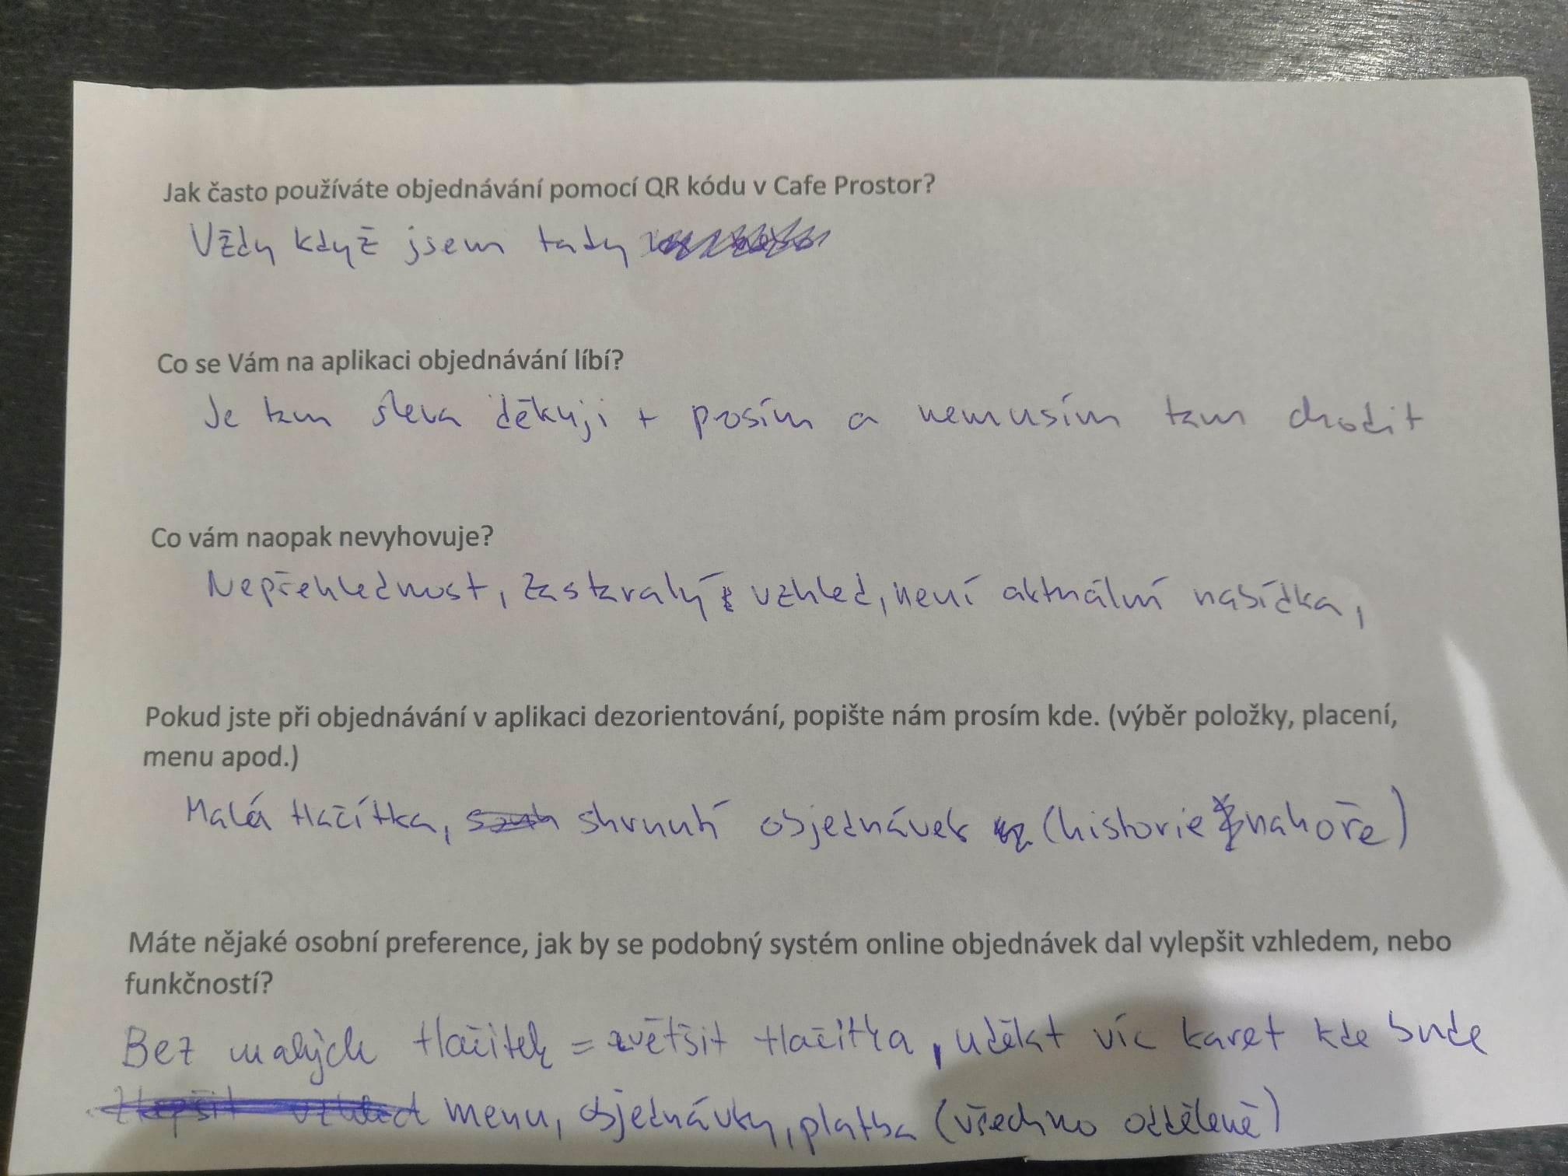

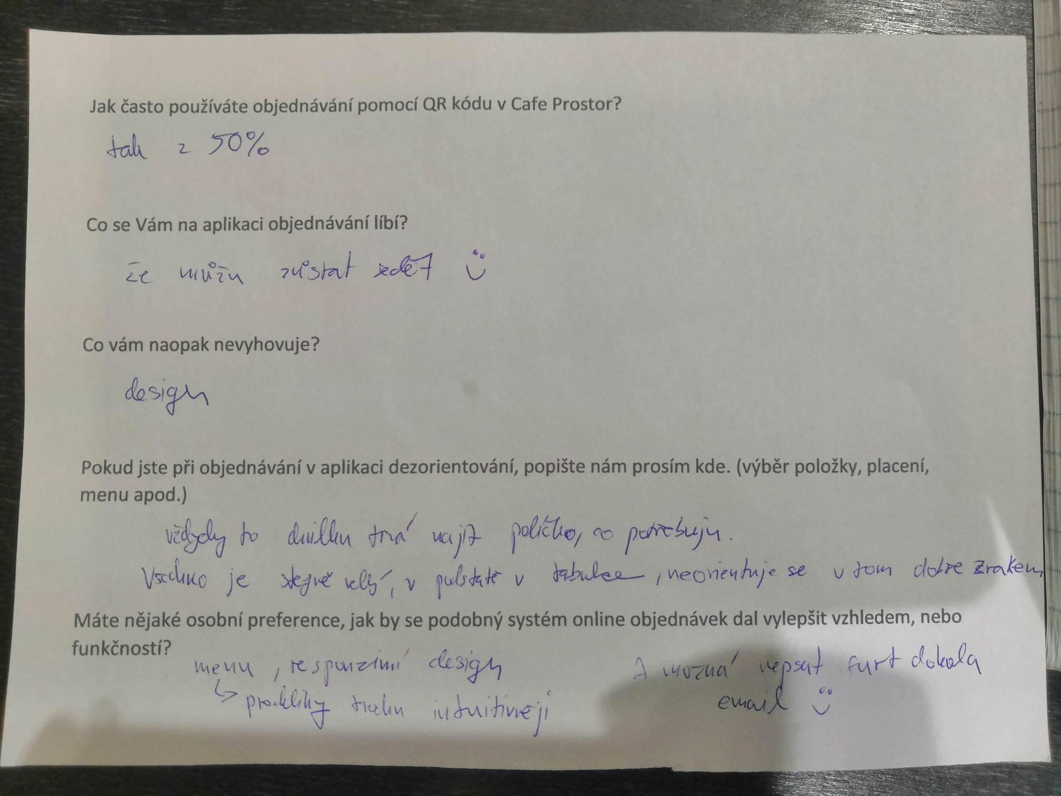

Vzhledem k otevřenosti otázek bylo těžší veškerá data zpracovat. Odpovědi jsme tedy následovně shrnuli:

1. Aplikaci používá většina dotazovaných.
2. Pohodlnost, zábavné funkce (tlačítka prosím, děkuji…).
3. Malá velikost tlačítek a textu, starší design, opakované zadávání emailu, nepřehledné členění kategorií (pivo, káva…).
4. Objednání, tedy v podstatě celý průchod aplikací.
5. Viz třetí bod.

### Zaměstnanci

Zaměstnance, tedy obsluhou kavárny, jsme poprosili o zodpovězení našich dotazů přímo u baru. Měli jsme tak zároveň šanci nahlédnout na reálný průchod objednávky od zaplacení až k donesení na stůl. Naše otázky, zpracované odpovědi a celková konverzace s obsluhou je ve zkrácené verzi uvedena zde:

1. Jak probíhá obsluha, pokud si zákazník objedná přes aplikaci?
   1. Výsledky této části uvádíme v principech funkcionality.
2. Je pro Vás snazší obsluha přes systém, nebo klasicky? Proč?
   1. Přes online vrchní je objednávka rychleji vyřízená, ale může se nahromadit více objednávek. Zákazník tak neví, kdy objednávku obdrží. To se ve frontě nestane, tam má zákazník časový přehled.
   2. Naučit se fungovat se systémem je jednoduché
3. Je něco, co Vás při práci s systémem zdržuje, něco co Vás štve?
   1. Občas se objednávka do systému nepropíše
   2. Některým lidem nejde objednávka zaplatit, to může vést k duplicitním objednávkám
   3. Lidé v aplikaci nedávají moc dýška, v průměru jen 30 kč za den
4. Je něco, co Vám v systému chybí?
   1. Zahrnuto v předchozích odpovědích.
5. Něco, co by v systému naopak mělo zůstat?
   1. Zahrnuto v předchozích odpovědích.

Z obsluhy jsme toho dostali méně, než jsme čekali. Dostali jsme ale kontakt na vývojáře systému a zároveň majitele Cafe Prostoru, dále označován jako Tomáš.

### Schůzka s Tomášem

S Tomášem jsme si domluvili na fyzické schůzce přímo v kavárně. Povídali jsme asi dvě hodiny a opět zkrácené výsledky naší konverzace uvádíme níže.

#### Historie a souvislosti

Café Prostoru bylo založeno před sedmi lety a systém je v provozu pět let. Už při založení byly na stolech QR kódy, což bylo poměrně revoluční, ale systém nebyl dokončen. Šlo si pouze objednat, ale ne zaplatit. Nejdříve se jednalo o program ve Windows, poté systém přešel na web. Aktuální verze je původní systém postupně doplňovaný o nové funkcionality. Objednávky šlo původně objednat pouze na místní wifi. Jak se ale začalo platit předem, tak toto omezení zaniklo.

#### O systému nyní

Výsledky této části uvádíme v principech funkcionality.

#### Problémy

* Největší problém jsou náhlé přívaly lidí.
* V aplikaci je viditelná fronta předchozích objednávek u stolu, tedy nový zákazník může vidět objednávky předchozího. Je tam tlačítko schovat, ale málo kdo o něm ví.
* Lidé si často sedají k jiným stolům, než u kterých načetli QR kód.
* Lidé odlupují QR kódy ze stolů.
* Venku lidé přemisťují stoly.
* Lidé dávají malá/žádná dýška.

#### Artefakty / srandovní funkce

* Tlačítka děkuji a prosím – Tomáš to tam dal jako easter egg
* V menu je i testovací položka – Tomáš občas napíše na papírek slovo “funguje” a přinese ho, pokud si někdo položku objedná

#### Ostatní

* Tomáš připravuje chatovací systém mezi zákazníky pro pobavení při čekání na objednávku.
* Každý stůl má vlastní ID podle umístění a čísla. třeba “okno 2”.
* Zaměstnanci se občas v systému nevyznají.
* Platební brána Comgate, používaná systémem, může mít prodlevy mezi zaplacením a objednáním.

## Persony

Z předchozích výzkumů jsme vytvořili 3 persony. První dvě se týkají zákazníků a

### Jakub “Jacob” Dvořák

Je to student Vysoké školy technické v Praze a má hodinovou přestávku mezi cvičeními. Občas do Prostoru zajde, není tu poprvé. Jako mladý student technické univerzity má poměrně rozsáhlé know-how o moderních technologií. Kvůli tomuto všemu dokáže pohotově reagovat na změny v denní nabídce a způsobu objednávání.

“Chci kávu. Nechci čekat frontu. A nejlépe bych si chtěl i sednout.”

Úlohy:

* Pochopit, jakým způsobem funguje objednávání.

Frustrace:

* Nesnáší časové prodlevy, ať už jsou z jakéhokoliv důvodu
* Vyžaduje svoji objednávku rychle, avšak dokáže se s obsluhou domluvit a svoje potřeby přizpůsobit.

Cíle:

* Objednat si z menu Cafe Prostoru

### Kateřina “Kačena” Veselá

Studuje mezinárodní vztahy na VŠE. Do podobných restauračních zařízení chodí velmi často. Považuje se za stálého zákazníka, služeb využívá hojně a v kavárně někdy stráví celé odpoledne. Je obeznámena s veškerými službami kavárny, ačkoliv jí například některé technické funkčnosti objednávání naprosto unikají. Má problém se rozhodnout pro jednu volbu.

“Co si dám? Máte furt ten mrkvový celozrnný dort? Kde se můžu podívat na dnešní nabídku?”

Úlohy:

* Zjistit, že existuje v kavárně QR objednání a jak jej použít

Frustrace:

* Dlouhé čekání jí nevadí, ale vybírání jí trvá dlouho, což způsobuje problém pro obsluhu a zároveň její vlastní výběr

Cíle:

* Objednat si a trávit v Prostoru zbytek odpoledne

### Andrea “Adri” Kratochvílová

Má střední vzdělání v Praze, maturovala na gymnáziu v roce 2020. V Cafe Prostoru pracuje pouze dočasně, bere jí jako přivýdělek ke studiu. Pracovala v různých kavárnách po Praze, je zvyklá na velký provoz a nátlak ze strany zákazníků. S novými systémy se jako mladá osoba seznamuje flexibilně a velmi rychle, ale bez hlubších znalostí. Proto je schopna užívat aplikace na základní úrovni, ale bez všech features.

“Chci, aby směna proběhla svižně a v klidu. Zákazníci by měli být v Prostoru spokojeni.”

Úlohy:

* Používat technologii v Cafe Prostoru
* Koordinovat obsluhu za barem

Frustrace:

* Jako součást obsluhy je zodpovědná za kompletní a kvalitní servis pro zákazníky za účelem jejich spokojenosti.
* Časový pres a nepříjemní zákazníci jí vadí, ale bere to jako součást běžného provozu.

Cíle:

* Zachovat nejvyšší standard zákaznického servisu
* Rychlá reakce na přání zákazníků
* Spolupracovat se zbytkem personálu

## Princip Funkcionality

Celý systém funguje na principu několika modulů, které spolu komunikují.

### Popis modulů

Zavedená jména modulů nejsou oficiální, ale používané v tomto dokumentu. Popisujeme pouze ty, které jsou nezbytné pro běžný běh systému (např. “adminskou” část vynecháváme).

* **Pokladní systém** – u kasy
  + Koupený, integruje Příjmy objednávek v případě online objednání
* **Příjem** – u kasy, součást systému
  + Obsluha má tablet, na kterém řeší problémy, zprávy…
* **Příprava** – několik tabletů kolem baru
  + Další tablety, kde obsluha vidí objednávky, které vyřizuje, a jejich stav
  + Dá se přepínat několik pohledů a filtrovat – vyřízené bony, aktuální bony…
* **Aplikace** – webová aplikace pro zákazníka přístupná přes QR kód
  + Stálý účet – řeší problém zadávání informací při platbě dokola
  + Jednorázový účet – převlečený stálý účet stolu (přes ID stolu zmíněné výše)

### Průchod objednávky – aplikace

Zde popíšeme hlavní pracovní postup, který vychází z našich průzkumů s Tomášem a obsluhou. Zákazník si sedne k vybranému stolu a načte příslušný QR kód. Na zařízení se mu zobrazí webová aplikace, přes kterou si může souhrnně objednat několik položek. Po výběru zaplatí svou objednávku, případně potvrdí GDPR a zadá mail, a bude přesměrován na platební bránu Comgate. Poté se objednávka propíše do systému a obsluha u kasy ji vidí jako nezaplacenou. Jakmile zákazník zaplatí, objednávka se automaticky označí za zaplacenou a jde ke zpracování. Stav objednávky může obsluha sledovat pomocí stavových barev (bílá – v procesu, žlutá – speciální situace, zelená – vyřešeno). Objednávka je připravena a donesena k příslušnému stolu. Poté je objednávka označena za vyřešenou. V případě problémů se zákazník může obrátit na obsluhu, která může dohledávat platby, stavy objednávek…

# Plán zpracování

Po naší rozsáhlé analýze jsme se rozhodli, co a jakým způsobem bychom chtěli vylepšit. Sestavili jsme si proto požadavky, ze kterých následně vychází veškerý návrh. Požadavky nejsou pokryté všechny, viz další návrhy na změny v aplikaci. Rozhodli jsme se, že se zaměříme na zákaznickou část, která je podle nás vzhledem k businessu důležitější. Pro obsluhu jsme se rozhodli vytvořit alespoň hrubý nástřel.

## Požadavky na zlepšení

* Vylepšení designu
  + Zpřehlednit aplikaci – členit produkty dle kategorií, ale přehledněji
  + Zvětšit velikost tlačítek a textu
  + Mobile first přístup k návrhu
* Více prosazovat zakládání zákaznických, tedy stálých, účtů
  + Eliminuje problém s opakovaný zadávání emailu a potvrzování GDPR
  + Možná jakožto vedlejší efekt vychová více stálých zákazníků.
* Zachovat funkce se sociálními vlivy (například tlačítka prosím/děkuji), abychom aplikaci “neobrali o její duši”.
* Minimalizovat zmatení z nesprávného sezení u stolů, tedy dát uživateli jasně najevo, u jakého stolu má sedět, když objednává z QR kódu daného stolu.
* Zvětšit výnos z dýšek.

# Návrh nového rozhraní pro uživatele

Některé požadavky z předchozí kapitoly řešíme pomocí prototypu aplikace. Odkaz na něj je v sekci wireframe níže. Dle požadavků jsme modernizovali design aplikace, který vede k zpřehlednění. Produkty členíme dle kategorií na samostatné stránce. Primárně jsme prototyp navrhovali na mobilní zařízení a zvětšili jsme také jednotlivé elementy. Na úvodní stránce jsme přidali možnost přihlásit se do svého účtu nebo vstoupit do aplikace bez přihlášení. Zároveň uživatel na úvodní stránce vidí, u jakého stolu má sedět, tedy u kterého načetl QR kód. Nezapomněli jsme zanechat tlačítka prosím, děkuji, testovací položka a snažili se zachovat ducha původní aplikace. Při placení jsme přidali výrazná tlačítka na zanechání dýška obsluze. Úplně jsme odebrali historii objednávek u stolu.

# Návrh nového rozhraní pro obsluhu

Níže je vidět aktuální vzhled modulu přípravy.

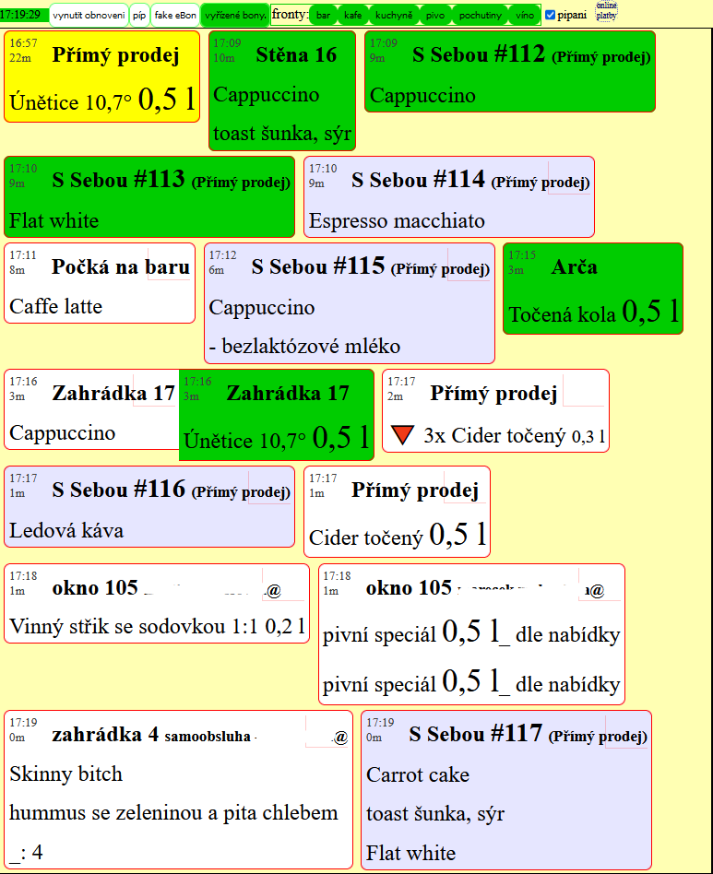

Obsluha si na vzhled tohoto modulu nestěžovala a dokonce tvrdila, že je jednoduché se s tím naučit. Tomáš naopak řekl, že někteří zaměstnanci mají problém se zprvu zorientovat. Jediný problém tedy nastává v přehlednosti, ale pouze v některých případech. Následující body jsou velmi hrubý návrh, jak aplikaci zpřehlednit:

* Zvětšit filtrovací možnosti.
* Umožnit změnu náhledu mezi tímto a bony pod sebou.
* Udělat kontrastnější stavové barvy a pozadí.

Pro úplný návrh by samozřejmě bylo vhodné sestavit a otestovat samostatný prototyp. K tomu by také měla pomoci hlubší analýza zaměstnanců, tedy samostatně se s nimi mimo jejich pracovní dobu sejít.

# Testování

Po návrhu wireframu jsme na něm testovali použitelnost. Testování jsme provedli na 2 osobách, kteří odpovídali první zákaznické personě, tedy průměrnému studentovi, který chce mít svou objednávku rychle a pohodlně vyřízenou. Testy proběhly online v domácím prostředí.

## Scénáře

K otestování funkčnosti jsme měli připravené následující scénáře.

### 1. scénář – objednání

* Po otevření aplikace zjistěte, u jakého stolu sedíte
* Pokračujte bez přihlášení
* Objednejte si v sekci káva cappuccino a espresso doppio s ovesným mlékem
* Objednejte si jakékoliv nealko

### 2. scénář – placení a řešení problémů

* Klikněte na tlačítko zaplatit
* Všimnete si, že máte v objednávce o kafe navíc, otevřete košík a jedno kafe odeberte
* Znovu přejděte k placení
* Zaplaťte a nechejte dýško 10 %
* Přivolejte obsluhu (vaše kafe bylo studené)

## Průběh testování

### 1. testovaný

* Při pokusu o placení chvíli nevěděl, zda kliknout na košík nebo na zaplatit.
* Jinak testování proběhlo bez problémů.

### 2. testovaný

* Při objednávání kafe se bál kliknout na tlačítko objednat, protože ještě nechtěl platit.
* Stejný problém jako u prvního testovaného s mírnou dezorientací u košíku a zaplatit.
* Jinak testování proběhlo bez problémů.

## Vyhodnocení

Oba testovaní proplouvali prototypem intuitivně dokud nepřišli k placení a změnám objednávky. Při debriefingu shodli, že jim chvíli trvalo rozpoznat ikonu košíku.

# Implementace změn po testování

Odstranili jsme ikonu košíku, přes kterou se uživatel dostal do souhrnu objednávky.

Souhrn objednávky je nyní sekvenčně zařazen před placení pod tlačítkem k objednávce, následuje placení.

# Výsledky práce

Za výsledek naší práce bychom kromě tohoto dokumentu a podpůrné analýzy mohli označit výsledný wireframe po testech použitelnosti a dalších návrzích, co by se dalo do wireframe zapracovat.

## Otestovaný wireframe

[Výsledný wirefram](https://www.figma.com/proto/giA0qBm9qUCQivOEvK97WV/Caffe-Prostoru?type=design&node-id=28-13&scaling=scale-down&page-id=27%3A2&starting-point-node-id=28%3A13)e aplikace

Wireframe reaguje pouze na některé vstupy, ne všechna tlačítka jsou interaktivní.

Aktuální [aplikace pro porovnání](https://vrchni.prostoru.cz/vrchni.php?id=344&auth=nhhWZlbdnp&provoz=cp)

Odkaz vede pouze na menu Cafe Prostoru, je zde zakázáno cokoliv objednat, ale v mobilní verzi vypadá prakticky totožně s objednávacím rozhraním.

## Další návrhy na změny v aplikaci

Zde uvádíme další návrhy na změny, které jsme ve wireframe nebyli schopni obsáhnout, především z časových nedostatků. Dále je dobré poznamenat, že jsou to vše neotestované návrhy, které nemusí být správné, ale stálo by za to je alespoň vyzkoušet/otestovat.

Aby měl uživatel aplikace podobný přehled o stavu objednávky jako ve frontě, stačilo by v aplikaci přidat možnost sledování stavu objednávky a případně časový odhad dokončení objednávky. Při nechávání dýšek by mohla přibýt možnost vlastního dýška, tedy ne pouze kliknout na procenta. Dále, pokud by uživatelé stále zanechávali malá dýška, by mohl vyskočit před zaplacením popup, tedy vyskakovací okénko, místo statického prvku na stránce. Podobně by na zákazníka mohla vyskočit kontrola stolu, u kterého sedí. Ale oboje dvoje by mohlo vést k zbytečnému zdržování zákazníka. Na uživatelském účtu by mohla být historie objednávek, což by nejen byla zajímavá funkcionalita, ale také by odstínilo problém s historií objednávek u stolu. Tomáš sdělil, že pracuje na chatu pro zákazníky, kteří třeba právě čekají na objednávku. Přišlo nám důležité to zde znovu zmínit, jelikož se nám tato funkce líbí a věříme, že zákazníkům by se líbila také.

# Závěr

Nad naší semestrální prací jsme nakonec strávili více času, než jsme původně zamýšleli. Důvodem bylo, že nás práce v průběhu bavila více a více a každý do projektu přinášel spousta dalších nápadů. Bohužel jsme naši vizi nestihli plně realizovat. Myslíme ale, že naše výsledky jsou minimálně uspokojující a rádi bychom viděli projekt v nějaké formě pokračovat. Nakonec analýzu a další dokumenty budeme posílat Tomášovi.